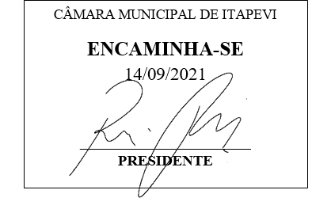
INDICAÇÃO nº 1982/2021

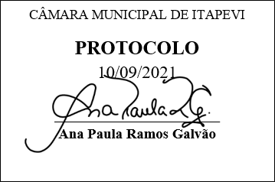
Súmula:- Solicita providencias do Executivo junto a Secretaria de Infraestrutura e Serviços Urbanos, Sr. Marcos de Oliveira Anjos, para que realize a limpeza de rua e do córrego localizado a Rua dos Piauenses, altura do nº 145 (fundos com o Supermercado Nosso Lar) – Parque Suburbano, neste município.

INDICO à Mesa, na forma regimental vigente, seja oficiado ao Excelentíssimo Senhor Igor Soares, Prefeito Municipal, para que interceda junto à Secretaria de Infraestrutura e Serviços Urbanos e providencie a limpeza de rua e do córrego localizado a Rua dos Piauenses, altura do nº 145 (fundos com o Supermercado Nosso Lar) – Parque Suburbano, neste município.
Justificativa

Senhor Presidente:-
Senhores Vereadores:-
Senhoras Vereadoras:-

Considerando o grande acúmulo de lixos e matos, faz-se necessária a limpeza de rua e do córrego, bem como os serviços de capinação na parte externa e interna, visando à retirada de resíduos e do acúmulo de lixos domésticos. Foto anexo.
Conhecendo o trabalho sério e competente desenvolvido por Vossa Excelência frente a essa respeitável secretaria, tenho a certeza em contar com o pronto e compreensivo atendimento no sentido de analisar cuidadosamente a situação acima descrita.

Sala das Sessões Bemvindo Moreira Nery, 10 de setembro de 2021.
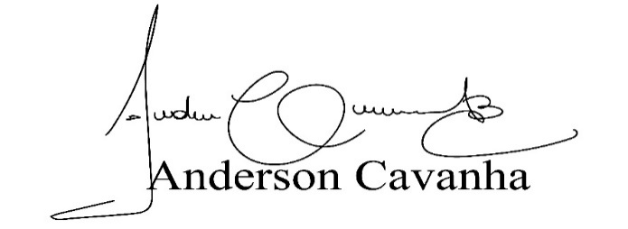
(Bruxão Cavanha – PL)
Vereador

